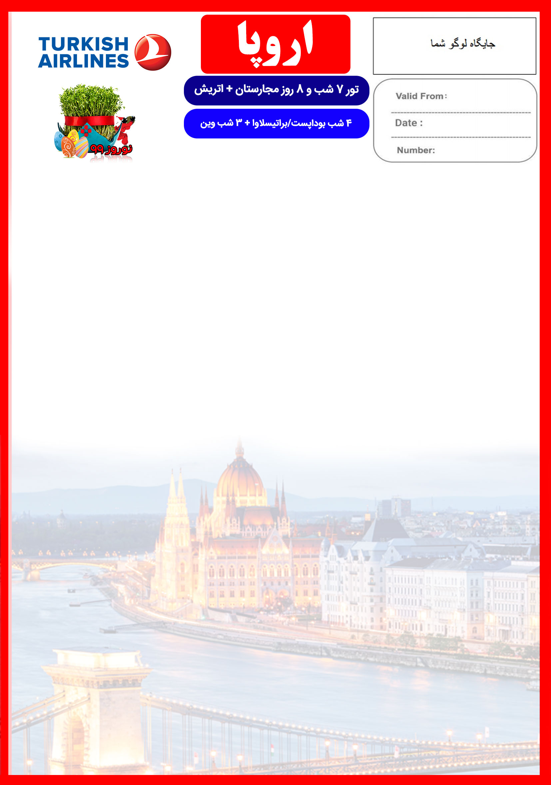
08 DEC
24 MAR

BUD/VIE/Norouz/99/01
5 الی 12 فروردین

هتل | درجه | شهر | تعداد  شب | نفر در اتاق دو تخته (نفر اضافه) | نفر در اتاق یک تخته | کودک با تخت (12-4 سال) | کودک بی تخت (4-2 سال) | نوزاد
Hotel | 4*  TOP | بوداپست  وین | 4 شب  3 شب | 1,490 یورو  +  9,900,000  تومان | 1,790 یورو  +  9,900,000  تومان | 1,090 یورو  +  6,900,000  تومان | 690 یورو  +  6,900,000  تومان | 190 یورو  +  990,000  تومان

رفت | 5 فروردین | حرکت از تهران | ورود به استانبول استانبول | شماره پرواز | حرکت از استانبول | ورود به بوداپست | شماره پرواز | شرکت هواپیمایی
 |  | 08:40 | 10:45 | (TK879) | 12:35 | 12:40 | (TK1033) | ترکیش
برگشت | 12 فروردین | حرکت از وین | ورود به استانبول | شماره پرواز | حرکت از استانبول | ورود به تهران | شماره پرواز | شرکت هواپیمایی
 |  | 20:05 | 23:30 | (TK1888) | 01:25 | 06:05 | (TK878) | ترکیش
امتیازات پکیج
- پرواز مستقیم با ایرباس مدرن ترکیش ایرلاینز
- هتل های با موقعیت مکانی مناسب
- 3 گشت شهری
- راهنمای فارسی زبان مجرب از تهران تا پایان سفر

- بیمه مسافرتی تا سقف 50.000 یورو
- بازدید از 3 شهر اروپایی
- انجام کلیه ترانسفرها با اتوبوس توریستی مدرن

- پرواز با ایرباس های لوکس ترکیش
- هتل های 4 ستاره مرکز شهر
- 3 گشت شهری + 1 وعده نهار
- راهنمای فارسی زبان مجرب از تهران تا پایان سفر

- بیمه مسافرتی تا سقف 50.000 یورو
- انجام کلیه ترانسفرها با اتوبوس توریستی مدرن
- بازدید از چهار شهر زیبا در اروپا

خدمات تور

پرواز لوکس ترکیش
7 شب اقامت در هتل ها ی 4 ستاره تاپ با دسترسی های مناسب به مراکز اصلی شهر
3 گشت شهری تمام روز
راهنمای فارسی زبان مجرب از تهران تا پایان سفر
اخذ ویزای شینگن و بیمه مسافرتی تا سقف 50.000 یورو
7 وعده صبحانه بوفه بین المللی + 1 وعده ناهار
ترانسفر فرودگاهی رفت و برگشت و کلیه گشت های شهری با اتوبوس توریستی مدرن

روز اول | 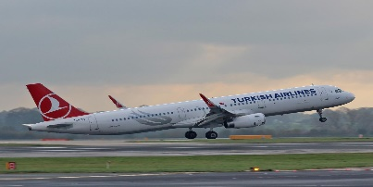  صرف صبحانه در هتل ، گشت شهری تمام روز در ناحیه پست شهر بوداپست ، بازدید از میدان قهرمانان ، پارک شهر ، نمای بیرونی موزه هنر و سالن نمایشگاه بوداپست ، خیابان آندراسی ، نمای بیرونی اپرای شهر ، صرف ناهار در رستوران محلی ، کلیسای سنت اشتفان ، بازدید از نمای بیرونی ساختمان مجلس مجارستان ، میدان سشنی ، گشت قایق سواری روی رودخانه زیبای دانوب  پرواز از تهران به بوداپست ، خوش آمدگویی در فرودگاه ، ترانسفر به هتل محل اقامت در بوداپست ، تحویل اتاق ها و ادامه روز در بوداپست  برای تمام لحظات شما برنامه داریم
روز دوم | 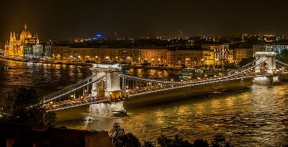  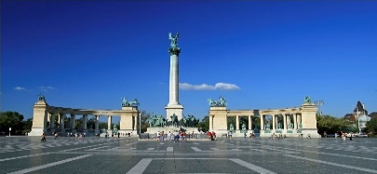  صرف صبحانه در هتل ، گشت شهری تمام روز در ناحیه بودا شهر بوداپست ، بازدید و گذر از روی پل زیبای زنجیری بوداپست ، منطقه قلعه بوداپست ، بازدید از کلیسای ماتیاس ، قلعه فیشرمن ، بازدید از نمای بیرونی ساختمان مجلس مجارستان ، بازدید از کلیسای بازیلیکا بوداپست
روز سوم
روز چهارم | صرف صبحانه در هتل ، روز آزاد در بوداپست
روز پنجم | صرف صبحانه در هتل ، چک اوت از هتل ، ترانسفر زمینی به سمت شهر وین ، در میانه راه به شهر زیبای براتیسلاوا می رسیم ، گشت پانورامیک در براتیسلاوا ، ترانسفر به وین و چک این در هتل ، تحویل اتاق ها و ادامه روز در وین
روز ششم | 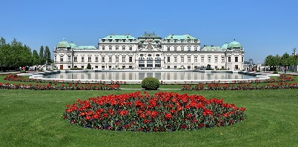  صرف صبحانه در هتل ، گشت شهری پانورامیک تمام روز در وین ، بازدید از خیابان زیبای رینگ اشتراسه ، اپرای وین ، موزه هنر های زیبا ، موزه تاریخ ملی ، قصر سلطنتی ، ساختمان مجلس اتریش ، سالن اجلاس عمومی وین ، تئاتر ملی ، دانشگاه وین ، کلیسای ووتیو ، بازدید از داخل قصر زیبای شونبرون ( اقامتگاه تابستانی سابق خانواده هابزبورگ )  صرف صبحانه در هتل ، روز آزاد در وین
روز هفتم | 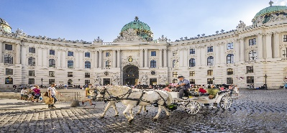
روز هشتم | 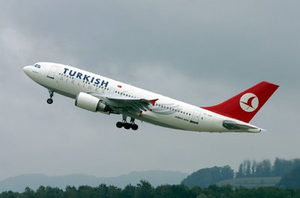  صرف صبحانه در هتل ، ترانسفر به فرودگاه وین برای پرواز به سمت تهران

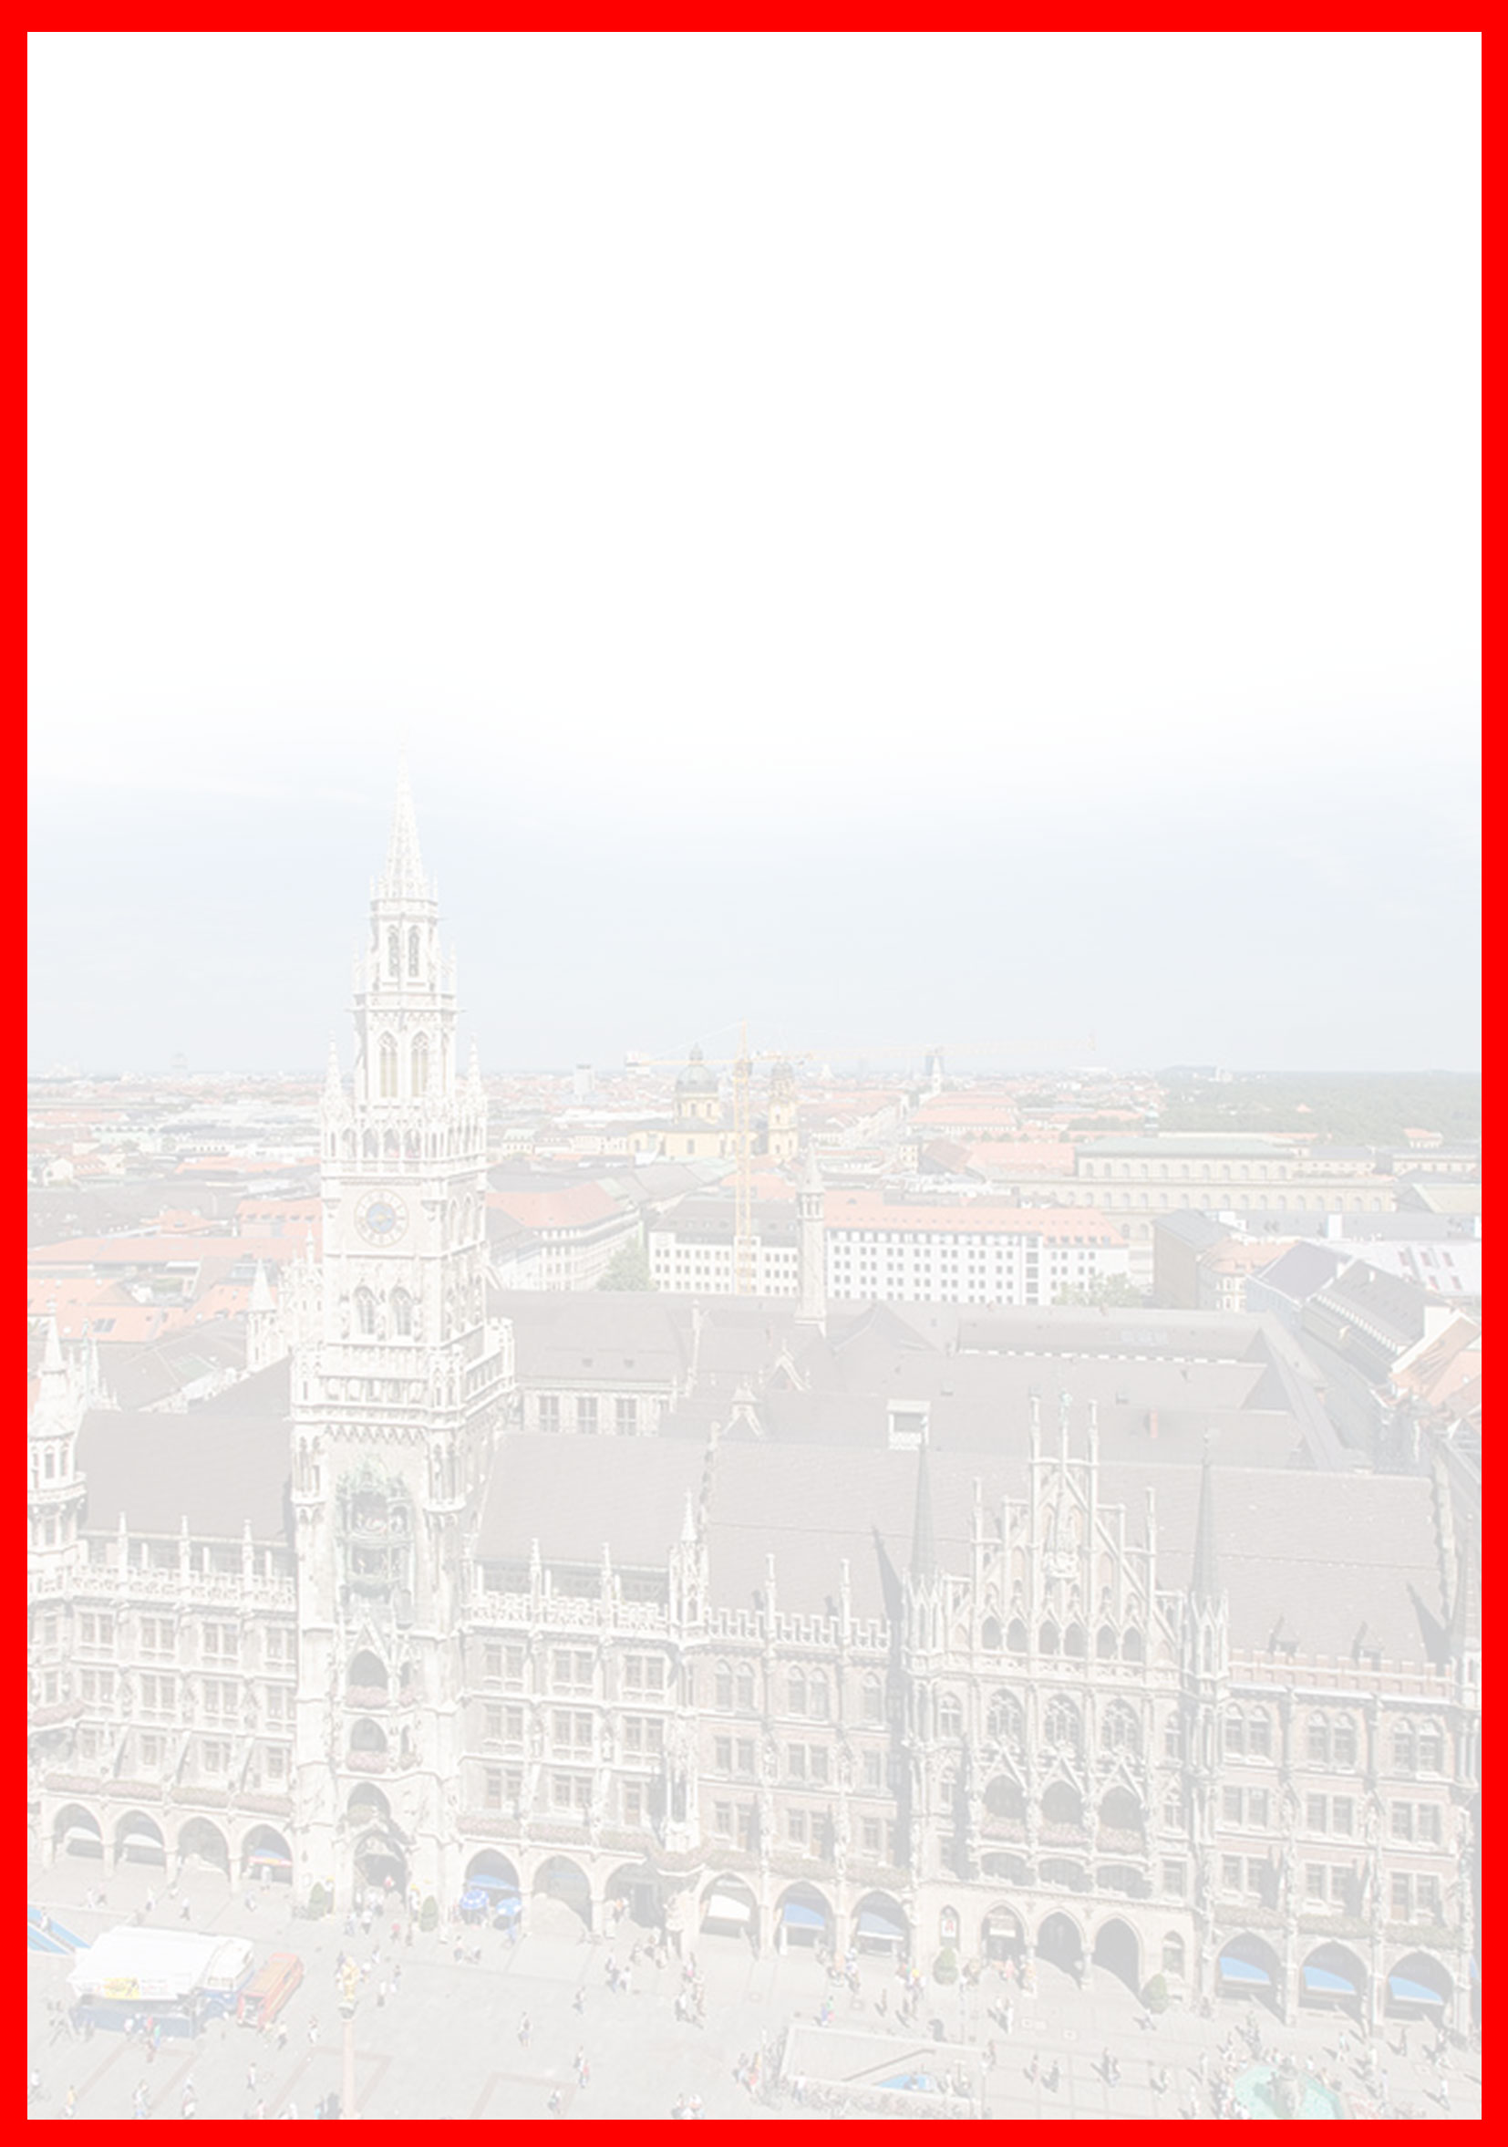

تذکر:
- هزینه دارالترجمه به عهده مسافرین محترم است .
- مسافر موظف است هنگام ثبت نام کل مبلغ ریالی و 50% مبلغ ارزی را پرداخت نماید.

مدارک مورد نیاز :
- اصل گذر نامه امضا شده با حداقل 7 ماه اعتبار از پایان سفر
- اصل گذرنامه های قدیمی
- دو قطعه عکس رنگی جدید 4 * 3 با پشت زمینه سفید و تمام رخ که 80% عکس باید از چهره باشد.
- اصل و ترجمه شناسنامه (ترجمه های شناسنامه بایستی به تائید دادگستری و وزارت امور خارجه رسیده باشد)
- مدارک اشتغال به کار یا تحصیل
- تمکن مالی و گردش حساب سه ماه اخیر با مهر و امضای بانک به زبان انگلیسی
- اصل سند ملکی ( درصورت موجود بودن ، یک سند ملکی برای هر خانواده و دو سند برای دو مسافر انفرادی که همسفرهستند )
- ضمانت نامه بانکی جهت ضمانت بازگشت از سفر
- ترجمه کلیه مدارک به زبان انگلیسی میباشد.
- حداقل زمان، جهت دریافت روادید، سه هفته می باشد.
تمامی مدارک مسافران باید به بخش ویزای دلتابان تحویل گردد.

با توجه به نوسانات نرخ ارز، پیشنهاد می گردد کلیه مبلغ تور تسویه گردد.

توجه
- تمامی هتل ها براساس اولین نوع اتاق، (استاندارد، حداکثر 22 متر) گارانتی شده است.

شرایط کنسلی
- با توجه به اینکه هتل ها گارانتی می باشند، امکان کنسل و یا تغییر تاریخ تور میسر نیست.
- درصورت ریجکت شدن ویزای مسافر طبق قوانین ایرلاین و هتل گارانتی اعمال نظر خواهد شد.

نکات مهم :
- مسافران موظف هستند در موعد تعیین شده جهت انگشت نگاری در سفارت حضور داشته باشند و تغییر تاریخ وقت سفارت به هیچ عنوان امکان پذیر نمی باشد.
- مسئولیت کنترل گذرنامه از جهت اعتبار و ممنوعیت خروج از کشور، به عهده مسافر و یا آژانس همکار می باشد.
- مسافرین ملزم به اجرای دقیق برنامه سفر انتخابی هستند و به هیچ وجه تغییری در تاریخ، محل اقامت و..... امکان پذیر نیست. مواردی مانند NO SHOW (عدم ورود به هتل در تاریخ مقرر) و EARLY CHECK OUT (خروج پیش از موعد)، جزء عدم حسن انجام کار بوسیله مسافر محسوب شده و موجب ضبط ضمانت نامه بازگشت مسافر می شود.
- در صورت تاخیر و یا عدم صدور روادید از طرف سفارت مربوطه، هیچگونه مسئولیتی متوجه آژانس نبوده و جرایم طبق قوانین ایرلاین و کارگزارمربوطه اخذ خواهد شد.
- امکان جابجایی هتل ها وجود دارد و در صورت جابجایی، هتل با سطح کیفی مشابه یا بالاتر ارائه می گردد.
- ارائـه ضمانت بازگشت از سفر حداقل مبـلغ 70 میلیون تومان ( خانواده ) و 100 میلیون تومان برای هـر نفر ( مجرد ) به صورت چـک رمزدار و یا ضمانت نـامه بانکی
در زمان ثبت نام الزامی است که پس از بررسی مدارک، در صورت نیاز به ضمانت نامه های بیشتر متعاقباً اعلام می گردد.
- تمامی گشت ها بدون کم و کاست انجام می شود، ولی امکان جابه جایی برنامه ها وجود دارد.
- درصورتی که مسافران تمایل داشته باشند از گشت های دیگری بهره مند شوند، می توانند درخواست خود را به آژانس ارائه نمایند.

